|  |  |  |  |  |
| --- | --- | --- | --- | --- |
| 2021_1_WEB_09_과제 | 학번 : | 20175105 | 이름 : | 곽영주 |

* 개념 확인

1. 괄호안을 채워 넣으시오
2. 자바 스크립트 객체는 키와 값으로 구성된 ( 프로퍼티 )들의 집합이다
3. 자바 스크립트 객체의 프로퍼티 값이 함수일 경우 일반 함수와 구분하기 위해 ( 메소드 )라고 부른다
4. 자바 스크립트 객체의 프로퍼티 키는 빈 문자열을 포함하는 모든 ( 문자열 )또는 심볼값을 사용한다
5. 프로퍼티 또는 메소드명 앞에 작성하는 ( this )는 생성자 함수가 생성할 인스턴스를 의미한다
6. 생성자 함수를 사용한 객체 생성시 ( new ) 키워드를 사용한다
7. 프로퍼티 값을 읽기위해 대괄호 표기법을 사용할 경우 대괄호 내에 들어가는 프로퍼티 키는 반드시 ( 문자열 ) 이어야 한다
8. 기본적인 수치 값에 대한 객체로 숫자를 표현할 때 내장 객체 ( Number )를 사용한다
9. String 객체의 메소드 indexOf() 에서 검색하고자 하는 값이 없으면 ( -1 )을 반환한다
10. 리터럴 표기법으로 book 객체를 생성하는 문장을 선택하시오
11. let book={title:'js', price:30000}
12. let book={title='js', price=3000}
13. let book={title='js'; price=3000}
14. let book=[title:'js', price:30000]
15. 2번에서 생성된 book 객체에 접근하는 방법을 모두 선택하시오
16. book[title]
17. book.title
18. book->title
19. book['title']
20. 생성자 함수를 사용하여 객체를 정의하는 문장을 선택하시오
21. let Book = function(title, price){

this.title=title; this.price=price;

}

1. function Book(title, price){

this.title=title; this.price=price;

}

1. let Book = (title, price) => {

this.title=title; this.price=price;

}

1. function Book(title, price){

this.title=title; this.price=price;

}

Book.prototype.total=title;

1. 4번의 생성자 함수를 사용하여 객체를 생성하는 문장을 제시하시오. 단, 인수는 임의로 정할 것

let book = new Book(‘kwak’, 10000);

1. let num=new Number(345.2735); 에 대하여 제시된 문제를 해결하는 문장을 제시하시오
2. 소수 이하 첫째자리 까지 고정 소숫점으로 출력

console.log(‘고정 소수점 출력: ${num.toFixed(1)}’);

1. 이진수로 출력

console.log(‘이진수 출력: ${num.toString(2)}’);

1. 소수점 이하의 수를 반올림하여 출력

console.log(‘반올림 출력: ${Math.ceil(num)}’);

1. 절대값 출력

console.log(‘절대값 출력: ${Math.abs(num)}’);

1. 제시된 배열에 대하여 주어진 동작을 수행하는 문장을 제시하시오

let dim=new Array("java", "C#", "C++","Python");

1. 배열 마지막 원소 반환

dim.pop();

1. 배열 첫 번째 원소 제거

dim.shift();

1. 배열 마지막에 원소 30을 추가

dim.push(30);

1. 배열 인덱스 1에서 시작하여 2개의 원소를 제거

dim.splice(1,2);

1. (true, 20, ‘string’)을 배열 요소를 갖는 배열을 생성

let arr = new Array(true, 20, ‘string’);

1. let str=‘자바스크립에서 함수는 하나의 객체 입니다’문자열에 대하여 주어진 동작을 수행하는 문장을 작성하시오
2. 공백을 기준으로 문자열 분리

str.split(‘ ’);

1. ‘함수’라는 문자열이 있으면 true를 반환, 없으면 false 반환

str.includes(‘함수’);

1. 첫번째 공백문자까지 문자열을 추출

str.substring(0, str.indexOf(‘ ’));

1. ‘하나’의 문자열이 있는 인덱스를 세번째 문자에서부터 검색

str.indexOf(‘하나’, 2);

* 개념 활용

1. 제시된 결과처럼 출력되도록 html과 css 코드를 조건대로 작성하시오

========== menu.html =======

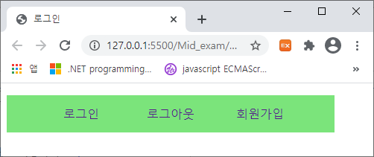

조건1) 메뉴는 로그인, 로그아웃 회원가입 으로 구성

조건2) 순서 없는 리스트 사용

조건3) 부동 속성을 사용하여 한 줄에 메뉴 출력

조건4) 회원가입을 클릭하면 “member.html”문서로 이동

조건5) 모든 레이아웃은 css를 사용하여 적용할 것

조건6) 각 메뉴는 수평, 수직 정렬을 하고 안쪽 여백은 좌우로 10px, 너비는 100px

조건7) 리스트 마커와 회원가입 밑줄은 모두 제거할 것

조건8) 메뉴 전체 너비는 400px, 높이는 50px, 배경색은 임의로 지정

조건9) css에서 아이디와 클래스 속성 사용 금지

======== member.html =========

조건1) 패스워드 입력란은 입력 글자가 표시되지 않도록 할 것

조건2) “아이디”와 “패스워드” 레이블을 클릭하면 포커스가 입력 상자에 위치하도록 한다

조건3) 취소 버튼을 클릭하면 입력된 모든 데이터가 취소되도록 한다

조건4) 첫 번째 열만 배경색적용하고 수평 가운데 정렬 – 색상은 임의로

조건5) 제시된 결과처럼 테이블 출력 – 테두리 색상은 임의로

조건6) 취소와 전송버튼위에 마우스를 두면 배경색이 변경되도록 한다. 단, 색상은 임의로 선택

조건7) 취소와 전송 버튼은 속성 선택자를 사용할 것

조건8) 모든 속성은 css에서 적용하며 아이디와 클래스 속성은 사용하지 말것

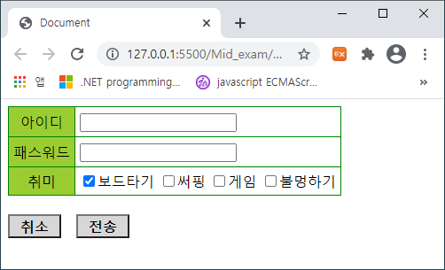

|  |
| --- |
| [소스]  ========== menu.html =======  <!DOCTYPE html>  <html lang="en">  <head>      <meta charset="UTF-8">      <meta http-equiv="X-UA-Compatible" content="IE=edge">      <meta name="viewport" content="width=device-width, initial-scale=1.0">      <title>로그인</title>      <style>          ul{              width: 400px;              height: 50px;              background-color: lightblue;          }          li{              list-style-type: none;              float: left;              width: 100px;              text-align: center;              line-height: 50px;              padding: 0 10px;              color: white;          }          a{              text-decoration: none;              color: white;          }      </style>  </head>  <body>      <ul>          <li>로그인</li>          <li>로그아웃</li>          <li><a href="member.html">회원가입</a></li>      </ul>  </body>  </html>  ======== member.html =========  <!DOCTYPE html>  <html lang="en">  <head>      <meta charset="UTF-8">      <meta http-equiv="X-UA-Compatible" content="IE=edge">      <meta name="viewport" content="width=device-width, initial-scale=1.0">      <title>Document</title>      <style>          table{              border-collapse: collapse;              border-color: blue;          }          th{              background-color: lightblue;              text-align: center;              font-weight: normal;              padding: 5px;          }          td{ padding-left: 5px; }          div{ margin-top: 20px; }          input[type="submit"]:hover, input[type="reset"]:hover{              background-color: yellow;          }      </style>  </head>  <body>      <form>          <table border="1">              <tr>                  <th><label for="id">아이디</label></th>                  <td><input type="text" id="id"></td>              </tr>              <tr>                  <th><label for="pw">패스워드</label></th>                  <td><input type="password" id="pw"></td>              </tr>              <tr>                  <th>취미</th>                  <td>                      <input type="checkbox" value="보드타기" checked>보드타기                      <input type="checkbox" value="써핑">써핑                      <input type="checkbox" value="게임">게임                      <input type="checkbox" value="불멍하기">불멍하기                  </td>              </tr>          </table>          <div>              <input type="reset" value="취소">              <input type="submit" value="전송">          </div>      </form>  </body>  </html> |
| [실행결과] |

1. 주사위 두개를 10번 던졌을 때 주사위 합이 n이 되는 횟수를 계산하여 반환하는 dice_play()함수를 제시된 조건대로 작성하고 프로그램을 완성하세요. 단, 주사위는 난수를 사용한다.

* 정수형 난수 생성 방법 : Math.floor(Math.random() * 10) + 1; //1~10까지 난수

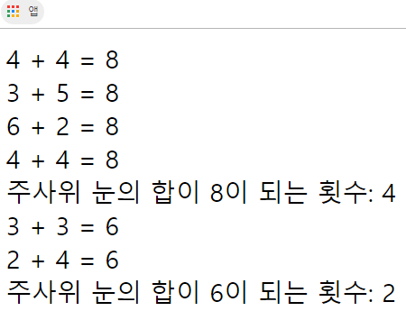

<head>

    <title>주사위 합 계산하기</title>

    <script>

//이곳에 dice_play() 함수를 다음과 같은 방법으로 작성하고 결과를 제시하세요

//1) 함수 선언문

//2) 함수 표현식 – 익명함수

//3) 화살표 함수

    </script>

</head>

<body>

   <script>

       document.write(`주사위 눈의 합이 8이 되는 횟수: ${dice_play(8)} <br>`);

     document.write(`주사위 눈의 합이 6이 되는 횟수: ${dice_play(6)} <br>`);

   </script>

</body>

|  |
| --- |
| [소스]  <!DOCTYPE html>  <html>  <head>      <title>주사위 합 계산하기</title>      <script>          let dice_count = function(n){              let dice1, dice2;              let sum = 0, count = 0;              for(let i = 0; i < 10; i++){                  dice1 = Math.floor(Math.random() * 6) + 1;                  dice2 = Math.floor(Math.random() * 6) + 1;                  sum = dice1 + dice2;                  if(sum == n){                      document.write(`${dice1} + ${dice2} = ${sum} <br>`);                      count++;                  }              }              return count;          }          //이곳에 dice_play() 함수를 다음과 같은 방법으로 작성하고 결과를 제시하세요          //1) 함수 선언문          function dice_play(n){              return dice_count(n);          }          //2) 함수 표현식 – 익명함수          let dice_play = function(n){              return dice_count(n);          };          //3) 화살표 함수          let dice_play = n => {              return dice_count(n);          }      </script>  </head>  <body>      <script>          document.write(`주사위 눈의 합이 8이 되는 횟수: ${dice_play(8)} <br>`);          document.write(`주사위 눈의 합이 6이 되는 횟수: ${dice_play(6)} <br>`);      </script>  </body>  </html> |
| [실행결과] |

1. 제시된 콜백 함수를 참고하여 다음과 같이 실행되는 스크립트를 작성하시오.

조건1) 1~100사이의 난수를 5개 생성하여 가장 큰 값을 반환하는 콜백 함수를 작성

조건2) 콜백 함수를 3번 호출하고 호출 시 반환된 값을 출력

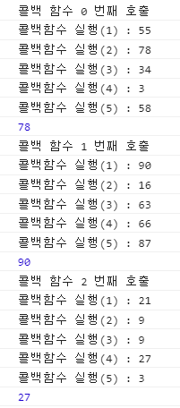조건 3) 모든 출력은 콘솔로 출력한다.

|  |
| --- |
| <head>      <title>자바 스크립트 콜백 함수</title>      <script>          let callback = function(){   alert("콜백 함수 실행");   }          function func_call(f_call){              for(let i=0; i<5;i++){                  document.write(`콜백 함수 ${i} 번째 호출<br>`);                  f_call(); //매개변수로 받은 함수 호출              }          }  func_call(callback);  //매개변수로 함수를 전달      </script>  </head> |

|  |
| --- |
| [소스]  <!DOCTYPE html>  <html>  <head>      <title>자바 스크립트 콜백 함수</title>      <script>          let callback = function(){              alert("콜백 함수 실행");              let number, max = 0;              for(let i=0; i<5; i++){                  number = Math.floor(Math.random() * 100) + 1;                  console.log(`콜백함수 실행(${i+1}) : ${number}`);                  if(max < number)                      max = number;              }              return max;          }          function func_call(f_call){              for(let i=0; i<3; i++){                  console.log(`콜백 함수 ${i} 번째 호출`);                  console.log(f_call());  //매개변수로 받은 함수 호출              }          }          func_call(callback);  //매개변수로 함수를 전달      </script>  </head>  <body>  </body>  </html> |
| [실행결과] |

1. 제시된 클로저 함수를 참고하여 다음과 같이 실행되는 스크립트를 작성하시오

조건1) toggle 버튼을 클릭할 때 마다 ‘클로저’박스의 배경색이 변경된다 – 색상과 개수는 임의로 할 것

조건 2) 배경색을 변경하는 함수를 클로저로 한다.

참고)       let color=['red', 'green','yellow', 'blue', 'pink'];

|  |
| --- |
| <button class="toggle">toggle</button><br>    <div class="box">      클로저    </div>    <script>      let box = document.querySelector('.box');      let toggleBtn = document.querySelector('.toggle');      let toggle = (function () {        let isShow = false;        return function () {          box.style.display = isShow ? 'block' : 'none';          isShow = !isShow;        }      })();      toggleBtn.onclick = toggle;    </script> |

|  |
| --- |
| [소스]  <!DOCTYPE html>  <html lang="en">  <head>      <meta charset="UTF-8">      <meta http-equiv="X-UA-Compatible" content="IE=edge">      <meta name="viewport" content="width=device-width, initial-scale=1.0">      <title>Document</title>      <style>          .box{              margin-top: 10px;              width: 100px;              height: 100px;              background-color: gray;          }      </style>  </head>  <body>      <button class="toggle">toggle</button><br>      <div class="box">          클로저      </div>      <script>          let box = document.querySelector('.box');          let toggleBtn = document.querySelector('.toggle');          let toggle = (function () {              let color = ['gray', 'lightblue', 'purple', 'lightsalmon'];              let index = 1;              return function () {                  if(index == color.length)                      index = 0;                    box.style.backgroundColor=color[index];                  index++;              }          })();          toggleBtn.onclick = toggle;      </script>  </body>  </html> |
| [실행결과] |